ממשק מול דנלוג

- קובץ IS –

סוג תנועה 72 :
קליטת תעודת החזר – 671 .
הוספת שורות חדשות למסמך רק עבור פריטים שיש בהם הפרשים, לכל פריט עם הפרש יש להוסיף שורה אחת במינוס לביטול השורה המקורית ושורה חדשה עם הכמות בפועל
בשורה עם הכמות בפועל ובשורה רגילה שאין בה הפרש לעדכן בהערת שורה סיבת החזרה
(ובכל עדכון כזה לבצע החלפת מחסן לפי הפרמטר StoreType72).+עדכון של האסמכתא מהקובץ.
סוג תנועה 91,92 :
קליטת חשבונית 650 .
תאריך פרעון – חישוב לפי הלקוח .
סוג תנועה 71 :
עדכון תעודת משלוח קיימת (דריסה) -
זיהוי התעודה המקורית לפי עמודה D בקובץ – שזו האסמכתא בתעודה . (ללא התחילית שמופיע עד לנקודותיים)
התעודה תידרס עם הנתונים החדשים שמופיעים בקובץ .

סוג תנועה 81 :
עדכון תעודת משלוח – לא דריסה , אלא הוספה של השורות שמגיעות בממשק למסמך .
זיהוי התעודה המקורית לפי עמודה S בקובץ – שזו האסמכתא בתעודה .

מבנה :

שורות |  |  |  | קובץ CSV
שו | FILD | ת א ו ר | SIZE | הערות
1 | RID | ="- Dרשומה -Tסה"כ" | 1 | יופיע D
2 | SUG | סוג -0מכירה -2החזרה | 1
3 | DOC | - 30חשבונית -20תעודת משלוח | 2
4 | MHB | מספר תעודה | 13
5 | LN | מספר שורה | 3
6 | LAK | לקוח | 10 | לקוח נציג
7 | ITM | פריט | 12 | פריט נציג
8 | QUN | כמות | 8
9 | BON | בונוס | 6 | ריק
10 | MHI | מחיר | 10
11 | DIL | %הנחה לשורה | 5 | אחוז
12 | DIT | %הנחה לתעודה | 5 | אחוז
13 | DATA | תאריך | 8 | YYYYMMDD
14 | ASM | אסמכתא | 10 | בול שמקבלים מהרשת. לרוב ריק
15 | RO | סוכן | 5 | מספר סוכן של נציג
16 | MAMF | ="-0לא חייב מע"מ -1חייב מע"מ" | 1
17 | SIBA | סיבת החזר (סלא) | 2 | נשלח ערך 0
18 | ASMS | אסמכתת נציג | 12 | מספר הזמנה של הנציג
19 | INVO | מס' תעודת מקור | 13 | רלוונטי לזיכויים, במשלוח זה ריק. בזיכוי הוא מספר תעודת משלוח בסימוכין
20 | LNQ | מס' שורה מקורית | 3 | מספר שורה מקורית ששודרה בהזמנה של הנציגות
21 | NET | סה"כ לשורה לאחר הנחות לא כולל מעמ | 10 | מחיר כפול כמות פחות הנחת שורה ופחות הנחה כללית לפני מעמ
22 | STR | מחסן | 10 | מחסן בקו מערכות. יש צורך בטבלת תרגום ממחסן לסטטוס עבור מחסני WMS.
23 | SA | סיבת החזרה | 10 | נשלח ערך 0 במכירה וקוד סיבה בהחזרה/זיכוי. יש טבלה בקו מערכות
סה"כ
שו | FILD | ת א ו ר | SIZE | הערות
1 | RID | ="-Dשורה -Tסה"כ" | 1 | יופיע T
2 | QUNT | סה"כ כמות | 10
3 | BONT | סה"כ בונוס | 8 | 0 תמיד
4 | SUMT | סה"כ תשלום | 11 | אחרי ההנחות כולל מעמ
5 | MAMT | סה"כ מע"מ | 11
6 | NETT | נטו לאחר הנחה | 11
7 | NETM | סה"כ נטו | 5 | אחרי הנחה לפני מע"מ
8 | DITT | הנחה לתעודה בשקלים | 5 | הנחה כללית בשקלים
9 | VAT | אחוז מע"מ | 5 | אחוז
10 | MHB | מספר תעודה | 13

דוגמה מתוך קובץ :
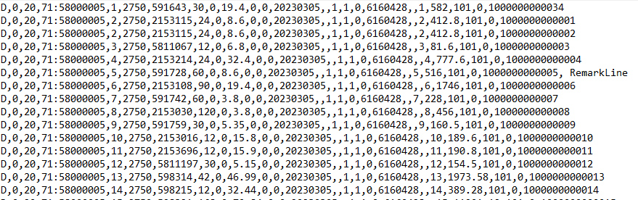

- קובץ TM –
סוג תנועה 42 :
קליטת תעודת ייצור ממחסן בקובץ בעמודה J למחסן בקובץ בעמודה J .
סוג תנועה 41,44,45 :
קליטת תעודת העברה .
מתקבלות 2 שורות והבדיקה לפי הסימון בעמודת E
בשורה ראשונה כשהסימון "-" , ממחסן בעמודת J אחרת למחסן בעמודת J .
בשורה שניה כשהסימון "-" , ממחסן בעמודת J אחרת למחסן בעמודת J .
סוג תנועה 24,53 :
קליטת המחירים תהיה לפי מחירון ספק , במידה ולא קיים יקלט עם מחיר 0 .
אסמכתא בתעודה – יקלט נתון מעמודה B בקובץ – מס' תעודה
סוג 24 :
במידה והספק הוא מסוג יבוא -
קליטת תעודה מסוג 470 ( ממחסן המוגדר בפרמטר בתכנית - StoreType24) למחסן שמוגדר בתכנית.
במידה והספק אינו מסוג יבוא: קליטת תעודה מסוג 270
סוג 53 :
קליטת תעודה מסוג 271 (ללא בדיקה מול ספק)
סוג תנועה 92 :
קליטת תעודת העברה ממחסן בקובץ בעמודה J למחסן המוגדר בפרמטר StoreType92 .

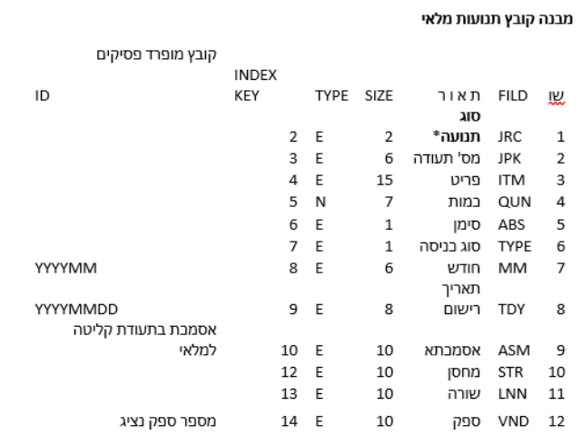

דוגמה מתוך הקובץ :
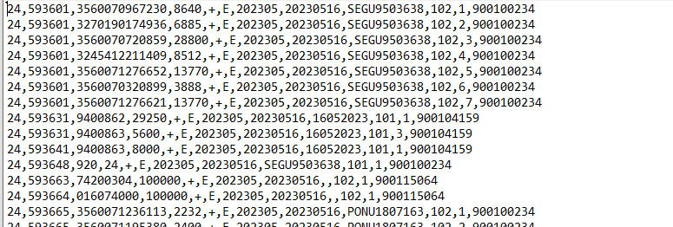

- קובץ MS –
קליטת ספירות מלאי
מבנה : קוד פריט, יתרה, יתרה שלילית/חיובית(+-), תאריך,מחסן
בקובץ מופיע תאריך זהה לכל השורות –
הקליטה היא בריכוז למחסן ופריט .
הדף יקלט עם שעת קליטה נוכחית .
דוג' למבנה :

